ОТЧЁТ о работе за 2016 год
депутата Березниковской городской Думы
по округу № 24
Андрея Владимировича Харинцева

- ИНФОРМАЦИЯ О РАБОТЕ С ОБРАЩЕНИЯМИ ГРАЖДАН

  - Количество обращений

В течение 2016 года проведено 12 приемов, на которых поступило 17 обращений граждан.
Период | Количество приёмов | Количество обращений
 |  | коллективных | личных
1 квартал 2016 г. | 4 | 2 | 0
2 квартал 2016 г. | 3 | 0 | 4
3 квартал 2016 г. | 3 | 0 | 7
4 квартал 2016 г. | 2 | 0 | 4
ИТОГО: | 12 | 17

  - Тематика обращений
Тема | Количество обращений
Ремонты в доме и благоустройство придомовой территории | 2
Плата за жильё и коммунальные услуги | 2
Развитие спорта, спортивных секций и объектов | 4
Соц. помощь и льготы | 5
Ремонт дорог и межквартальных объектов | 2
Благоустройство городской территории, парки, скверы и т.д. | 2

В соответствии с Федеральным законом от 02.05.2006 № 59-ФЗ «О порядке рассмотрения обращений граждан Российской Федерации» депутатом направлены обращения граждан в соответствующие органы или соответствующему должностному лицу, в компетенцию которых входит решение поставленных в обращении вопросов:
- Руководителю межрайонное территориальное управление №6 Министерства социального развития Пермского края;
- Директору ООО «Комфорт – Набережная»;
- Первому заместителю главы города Березники;
- Председателю Комитета по вопросам образования.

- РАБОТА В ОКРУГЕ

В течение 2016 года депутатом ежемесячно проводился прием жителей округа по адресу: улица Мира, дом 50, МКУ ОКТУ. График приема: первый четверг месяца с 17:00 до 19:00 часов.
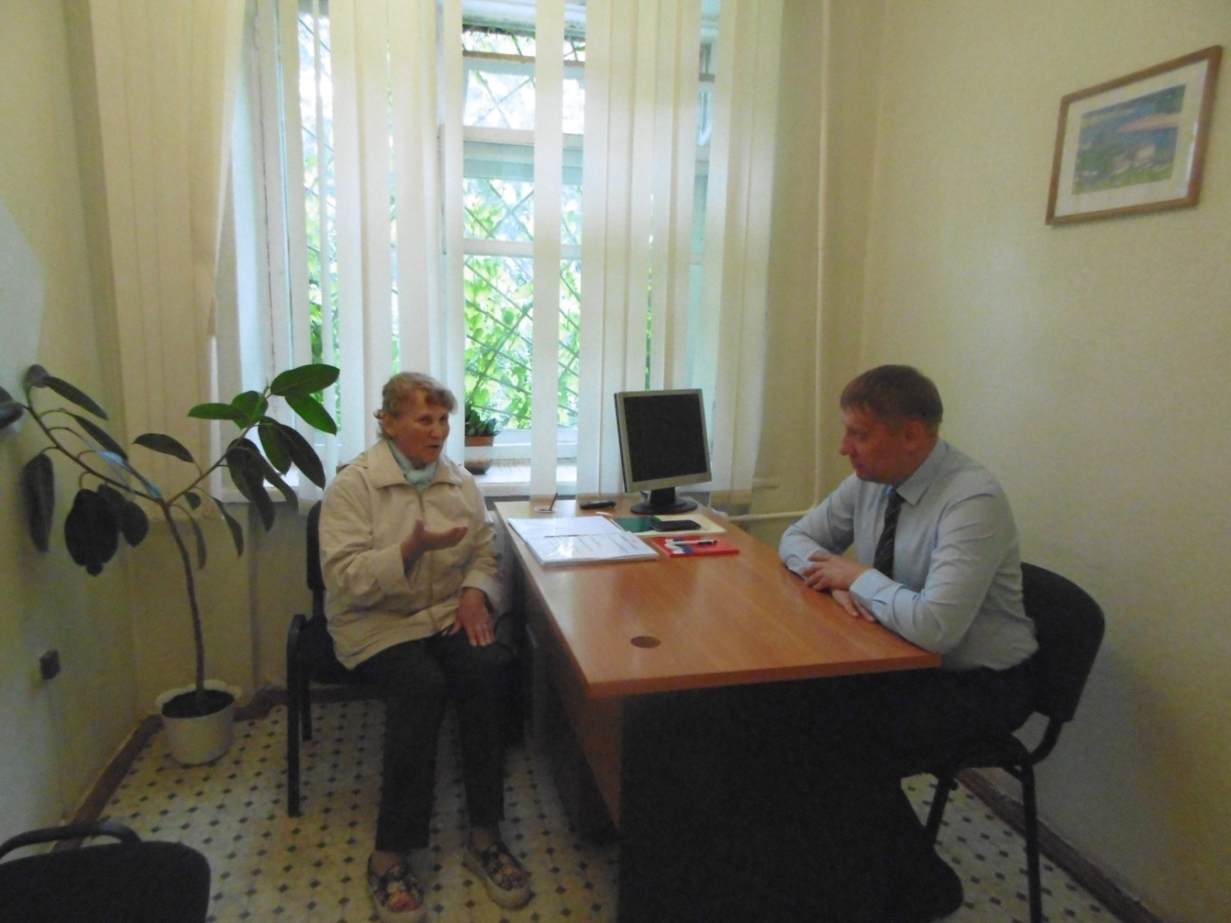
При содействие депутата выполнены обращения:
- оказана благотворительная помощь в приобретении спортивного инвентаря для междворового стадиона, расположенного по ул. 30 лет Победы, 39;
- оказано содействие многодетной, малообеспеченной семье в направлении ребенка в санаторий для оздоровления;
- выполнен ремонт кровли на многоквартирном доме № 34 по ул. 30 лет Победы;
- приняты меры по ликвидации самовольно возведенных ограждений на придомовой территории, установленных незаконно жильцами дома № 30 по ул. 30 лет Победы;
- выполнен ремонт лестничного марша на Солнечном бульваре у дома № 37 по ул. 30 лет Победы.

При активном участии депутата проводились следующие мероприятия:
- ежеквартальные отчетные встречи депутата с активом Совета ветеранов распавшихся предприятий и жителями округа №24;

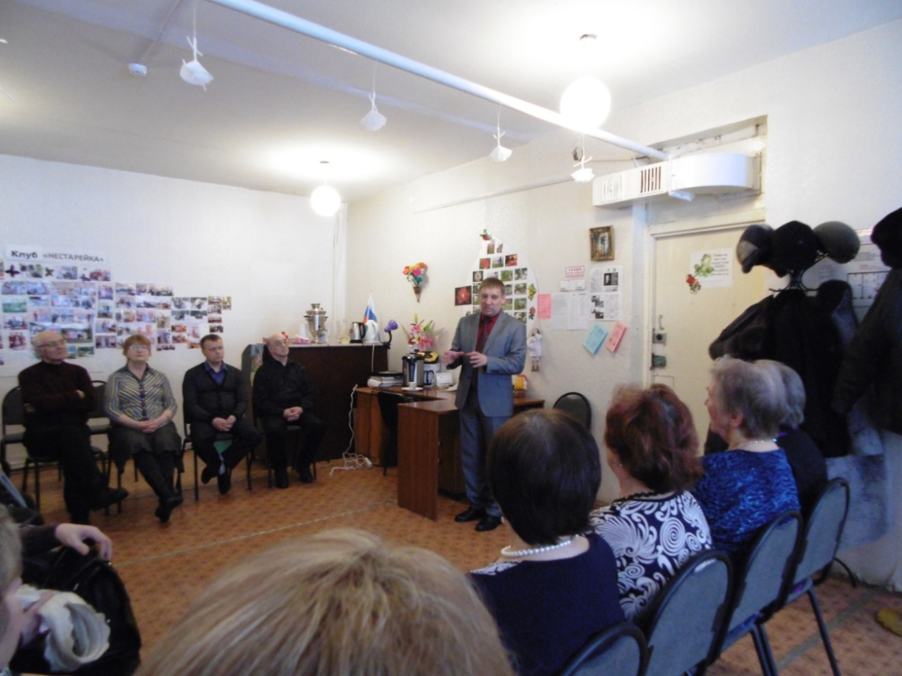
- народные гуляния «Проводы Масленицы» для жителей округа;

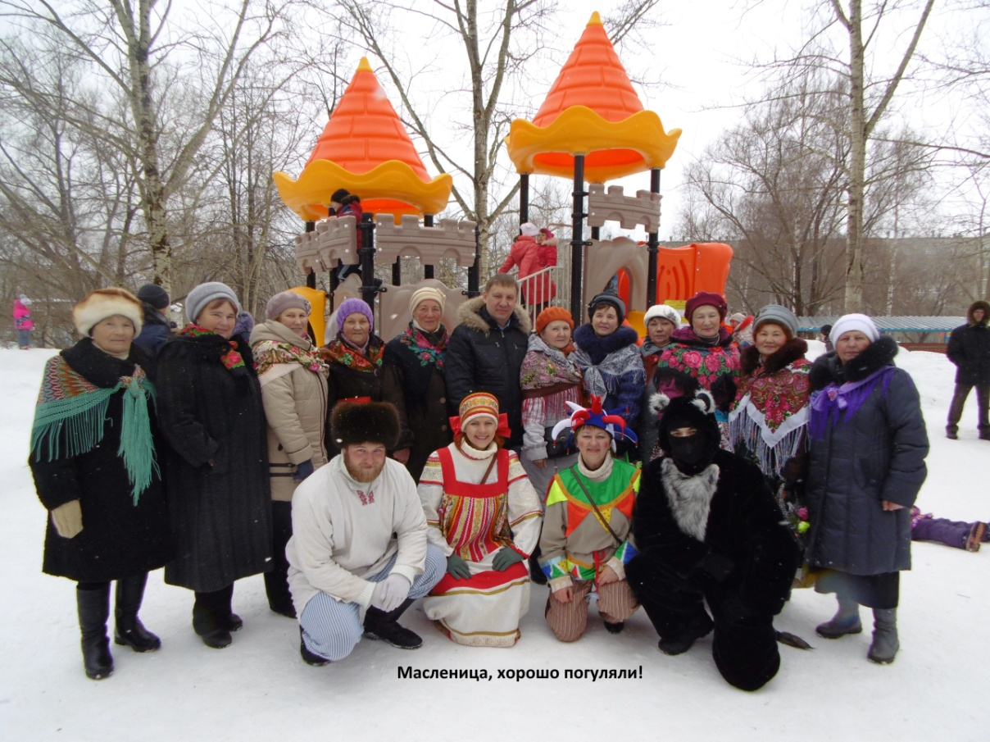
- вечер чествования ветеранов в честь Международного женского дня в кафе «Околица»;
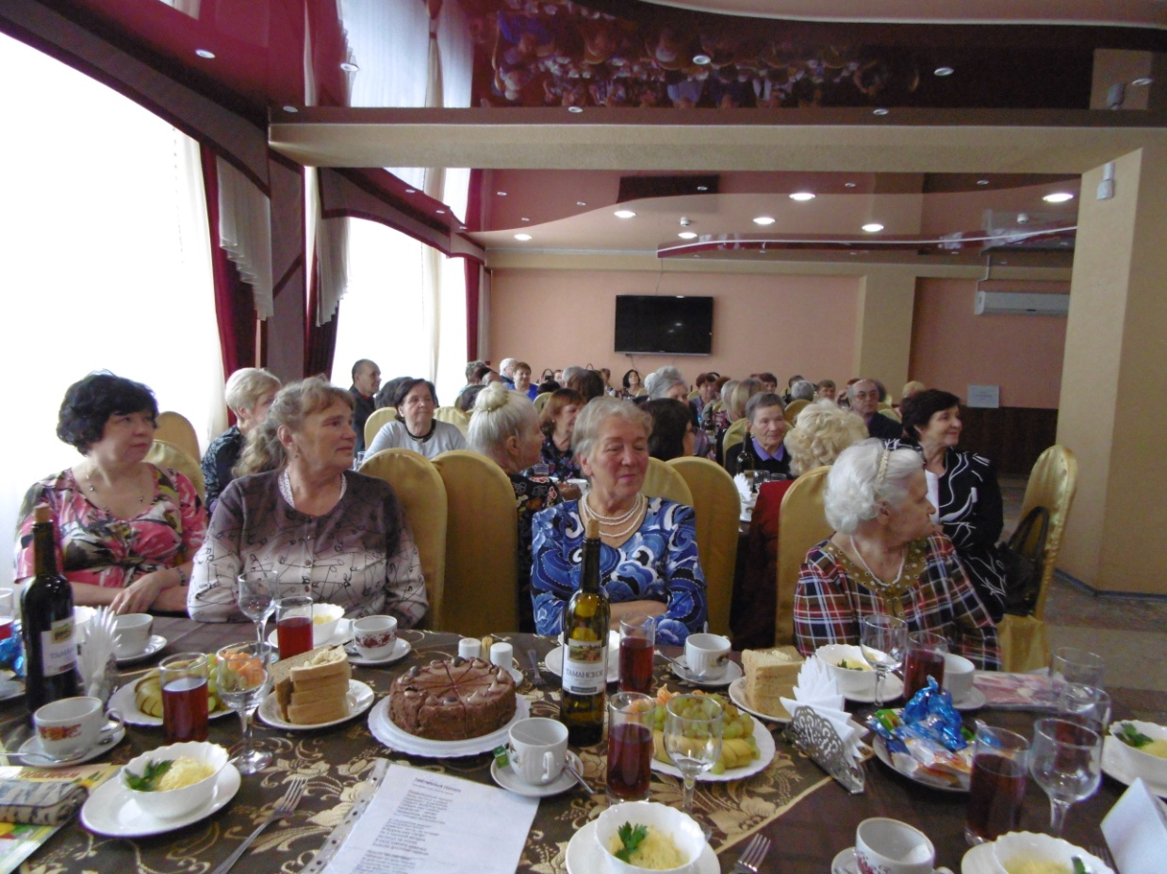
- вечер чествования ветеранов в честь дня Победы в кафе «Околица»;
- поздравление на дому участников ВОВ с Днём Победы и вручение ценных подарков;
- для жителей округа Управлением Гражданской Защиты г. Березники проведена информационная беседа « О поведении населения в случае возникновения чрезвычайных ситуаций»;
- из личных средств депутата А.В. Харинцева приобретена малогабаритная инвалидная тележка для человека, потерявшего трудоспособность;
- благотворительная подписка из личных средств депутата на газету «Новая городская» на 2017 год в количестве 11 экземпляров для тружеников тыла, детям погибших ветеранов, человеку, потерявшему трудоспособность;
- благотворительная годовая подписка округа на газету « Березниковский рабочий» на 2017 год в количестве 16 экземпляров для тружеников тыла и активистов округа;
- поздравление педагогического коллектива и учащихся МАОУ «СОШ с УИОП №3» с Днём знаний и началом учебного года;
- проведение парламентских уроков для учеников 10 – 11 классов в МАОУ «СОШ с УИОП №3»;
- поздравление педагогического коллектива и ветеранов педагогического труда МАОУ «СОШ с УИОП №3» с Днём учителя и вручение тортов для чаепития;
- концерт для жителей округа «Осеннее очарование» в МАОУ «СОШ с УИОП №3»;
- торжественный вечер ко Дню пожилых людей в кафе «Околица»;
- депутат А.В Харинцев принял личное участие в акции «Эколог» по высадке саженцев кедра в Треугольном сквере;
- экскурсионная поездка для ветеранов округа в Белогорский Святониколаевский мужской монастырь;
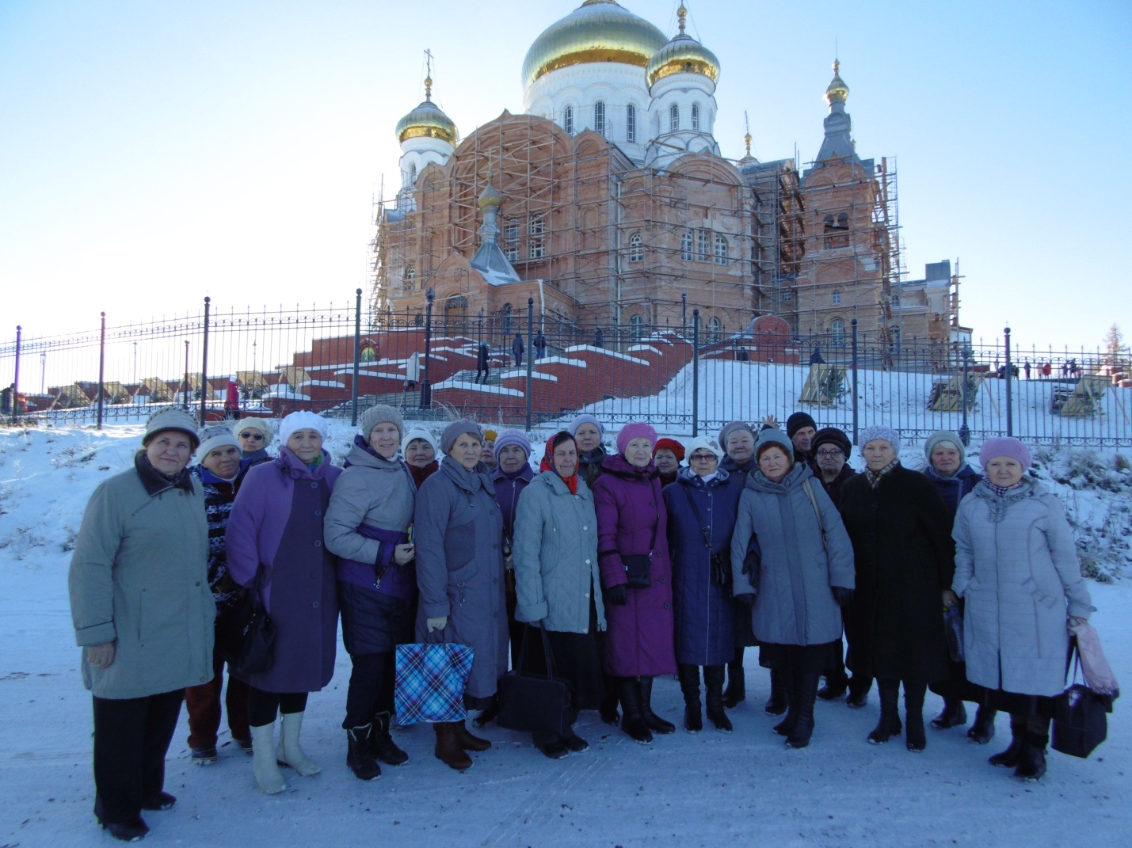

- Организация и проведение Новогодней ёлки в ДК им. Ленина для детей из многодетных и малообеспеченных семей с вручением новогодних подарков;
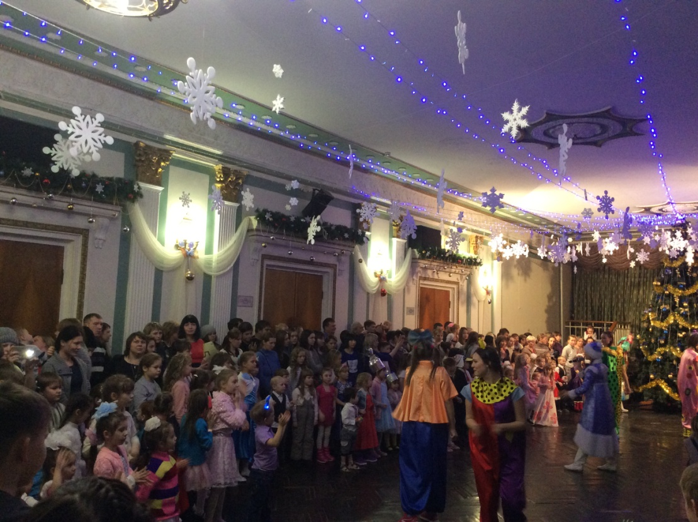

- Организация и проведение новогоднего праздника для жителей округа «Шоу новогодних талантов».
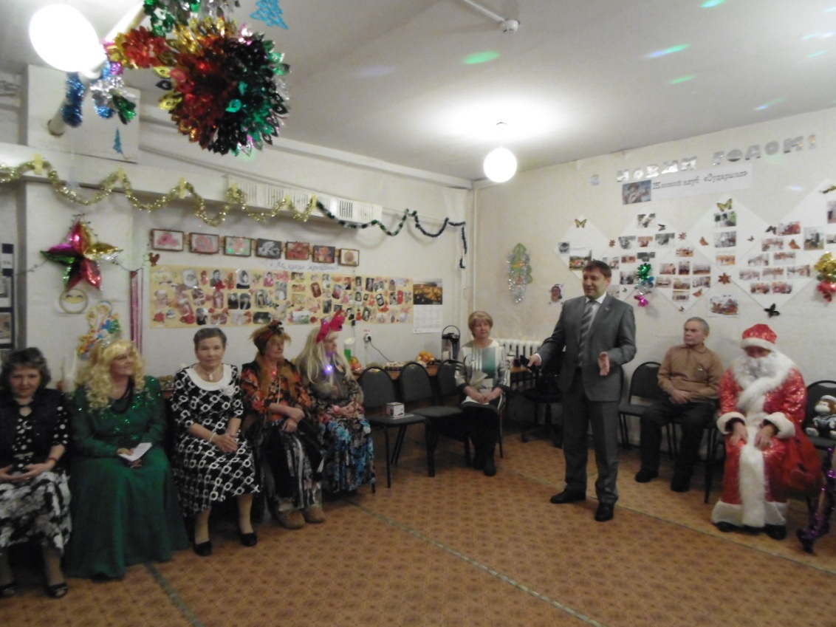
Кроме того, депутатом в округе активно велась работа по следующим направлениям:
- решение существующих проблем в округе;
- при содействии депутата внесены изменения в статью по сокращению срока окончания реконструкции стадиона в МАОУ «СОШ и УИОП №3» с 2017 года на 2016 год;
- обследование состояния городских дорог в округе, выявление проблемных участков требующих срочного ремонта;
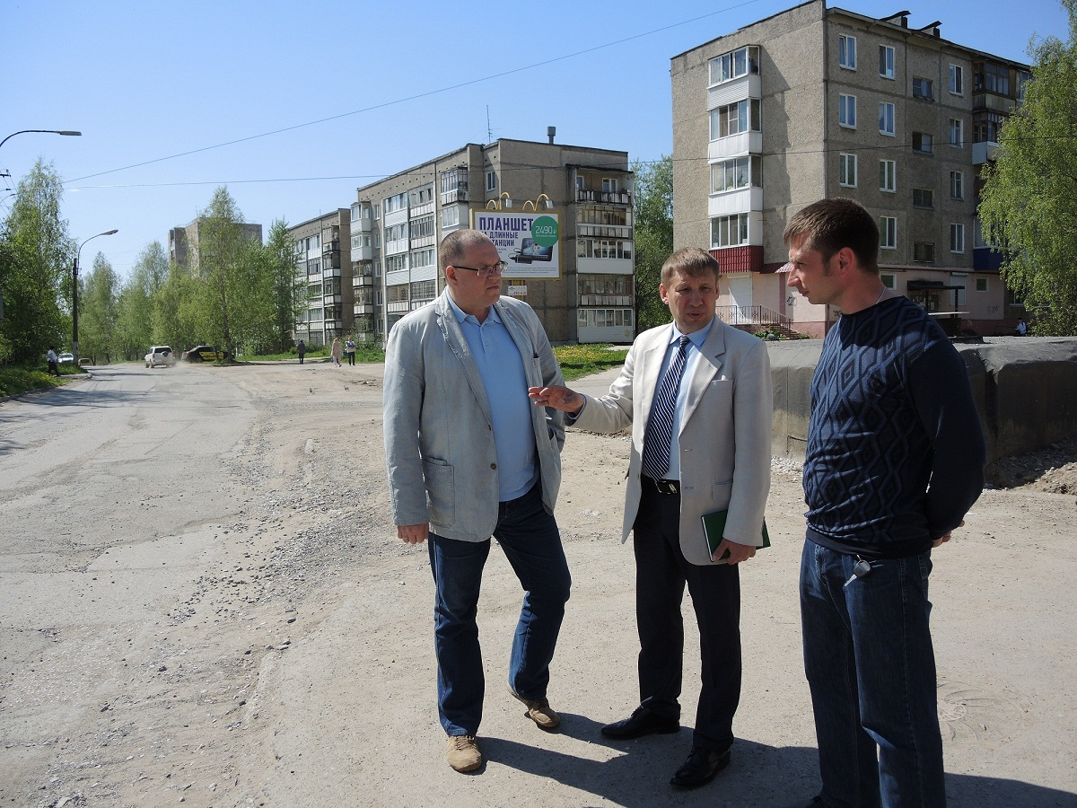
При общественной приёмной депутата А.В. Харинцева создан «Стенд депутата», где размещена постоянно обновляемая полезная информация для жителей округа №24.
Березниковский городской Совет ветеранов (пенсионеров) войны и труда, Вооруженных сил и правоохранительных органов в течение 2016 года дважды вручил благодарность депутату Березниковской городской Думы VI созыва А.В. Харинцеву за оказание благотворительной помощи ветеранам округа.
Отчет составила помощник депутата по округу №24 Середкина И.И.

